Схема проезда
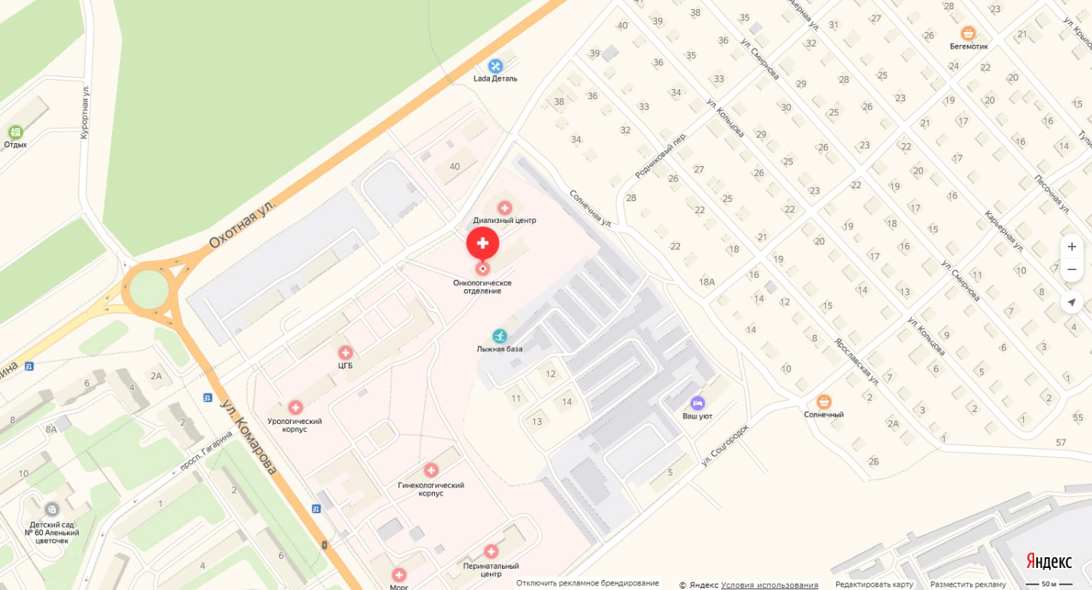
Транспортное обслуживание населения в районе КО №2 ГБУЗ СОКОД
В районе консультативного отделения по ул. Комарова проходят следующие маршруты городского транспорта:
Маршруты автобуса: 1, 4, 5д, 26, 28, 28к, 30, 55.
Маршрутное такси: 5, 10, 11, 12, 13, 14, 15, 20, 21, 24, 27, 35, 65, 127а, 130, 134д, 213.

